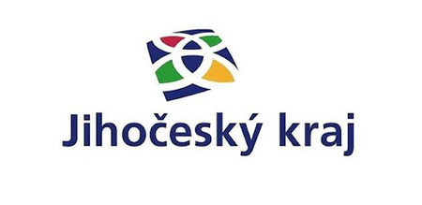

Dotační program na podporu narozených dětí z Jihočeského kraje

Účelem dotace je poskytnutí peněžních prostředků – příspěvků pro děti narozené od 1.1.2022 do 31.12.2024 s trvalým bydlištěm na území Jihočeského kraje za účelem podpory rodin žijících na území Jihočeského kraje.

Dotace byla poskytnuta **maximálně ve výši 45 000,00Kč.**